# РОССИЙСКИЙ УНИВЕРСИТЕТ ДРУЖБЫ НАРОДОВ

**Факультет физико-математических и естественных наук Кафедра прикладной информатики и теории вероятностей**

# ОТЧЕТ

**ПО ЛАБОРАТОРНОЙ РАБОТЕ № 7**

*дисциплина: Архитектура компьютера*

Студент: Бусардыков Артур Валерьевич

Группа: НпМБВ-02-21

# МОСКВА

2023 г.

**ЦЕЛЬ РАБОТЫ:**

Изучение команд условного и безусловного переходов. Приобретение навыков написания программ с использованием переходов. Знакомство с назначением и структурой файла листинга

**План выполнения работы:**

Cоздал каталог, переместился туда, создал файл lab7-1.asm Ввел в него код из листинга

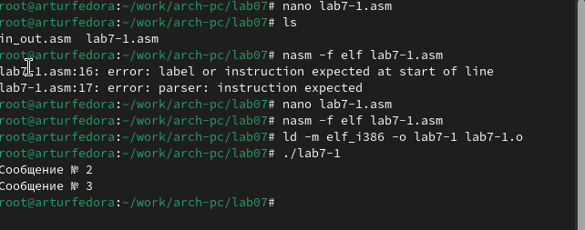

Запустил файл, получил сообщение на экран.

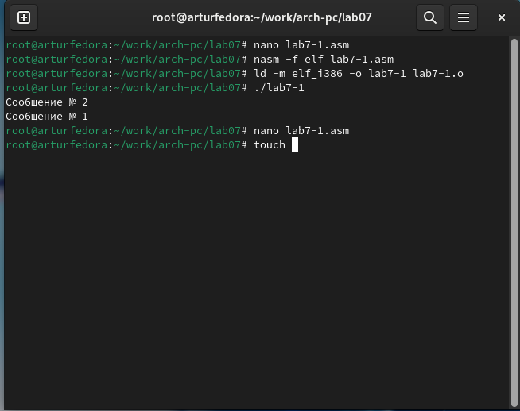

Изменил файл с новым кодом из листинга. Получил сообщение в обратном порядке.

**Далее**

Создал файл lab7-2.asm с новым кодом. Дал файлу исполнение и запустил. Сравнил пару символов и чисел  
 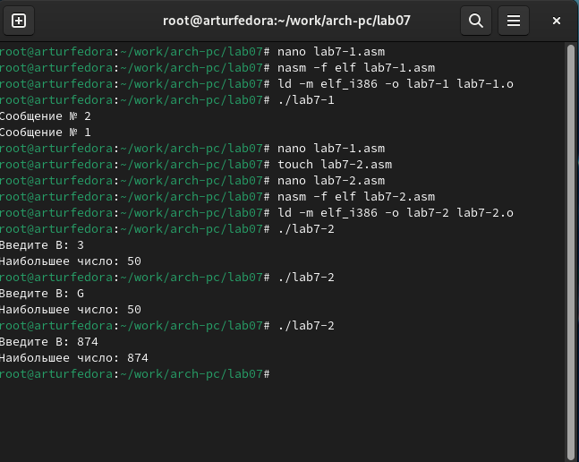

**Вывод:**

Изучил команды условного и безусловного перехода. Приобрел навыки написания програм с использованием переходов. Познакомился с назначением и структурой файла листинга